FDE-инженеры превращают ИИ-пилоты в работающие продукты
Пример SlideCraft
ПОЧЕМУ СЕЙЧАС

ИИ-компании нанимают FDE, потому что большинство пилотов не доходит до продакшна
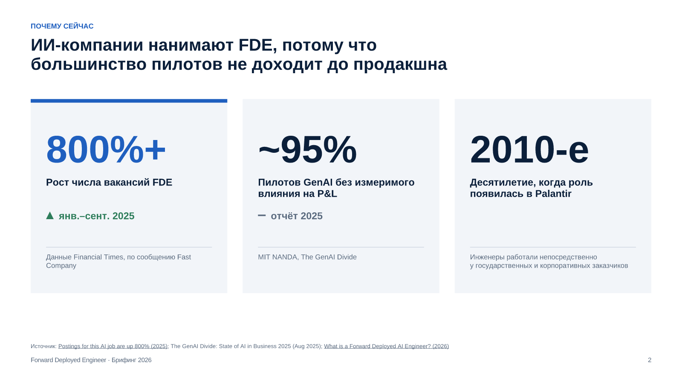
Источник: Postings for this AI job are up 800% (2025); The GenAI Divide: State of AI in Business 2025 (Aug 2025); What is a Forward Deployed AI Engineer? (2026)
Оценки роста различаются в зависимости от источника данных; все показывают многократный рост. Главное — причина: пилоты не доходят до эксплуатации.
[Sources]
- Postings for this AI job are up 800% — Fast Company, по данным Financial Times — 2025 — https://www.fastcompany.com/91435680/postings-for-this-ai-job-are-up-800
- The GenAI Divide: State of AI in Business 2025 — MIT NANDA — Aug 2025
- What is a Forward Deployed AI Engineer? — Paraform — 2026 — https://www.paraform.com/blog/forward-deployed-ai-engineer
ЧТО ЭТО ЗА РОЛЬ

FDE выпускает рабочий софт прямо в процессах заказчика
Роль | Где работает | Что поставляет | Чем измеряется
Forward Deployed Engineer | В команде заказчика | Рабочий софт в продакшне | Использованием и эффектом для бизнеса
Продуктовый разработчик | В продуктовой команде | Функции для многих клиентов | Релизами и качеством
Пресейл-инженер | В цикле продаж | Демо и пилоты | Закрытыми сделками
Консультант | Рядом с клиентом | Анализ и рекомендации | Принятыми решениями

Источник: What is a Forward Deployed AI Engineer? (2026)
Частый вопрос — не переименованный ли это пресейл? Нет — FDE отвечает за использование в продакшне, а не за закрытие сделки.
[Sources]
- What is a Forward Deployed AI Engineer? — Paraform — 2026 — https://www.paraform.com/blog/forward-deployed-ai-engineer
ЧТО ДЕЛАЕТ

Цикл FDE идёт от рабочего места пользователя до ядра продукта
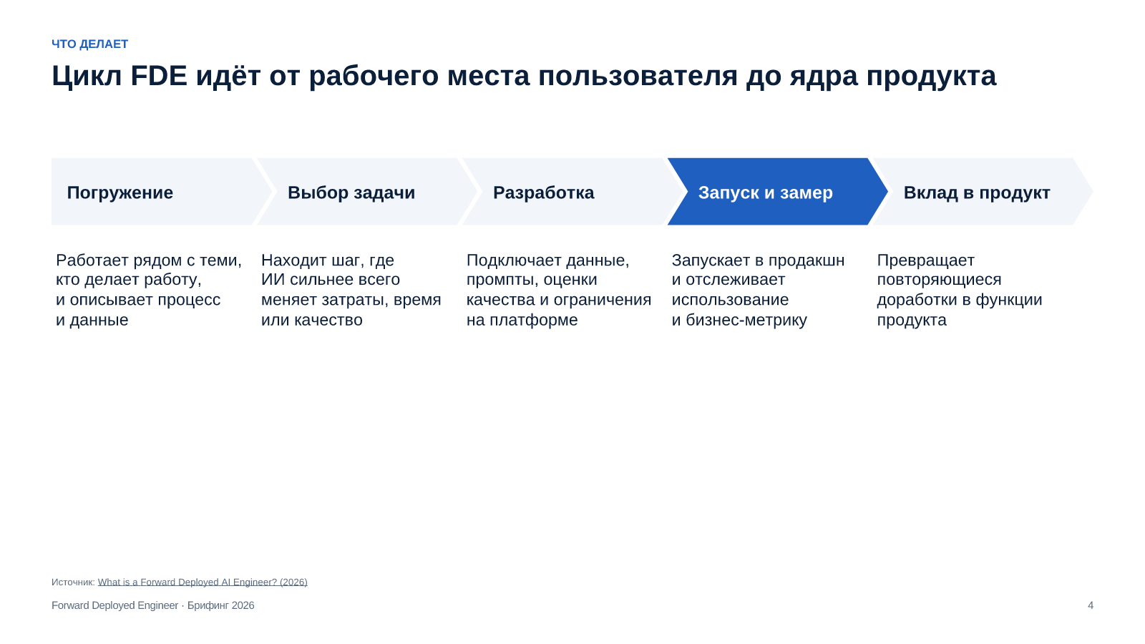
Источник: What is a Forward Deployed AI Engineer? (2026)
На шаге 4 останавливается большинство пилотов; FDE оценивают именно по нему.
[Sources]
- What is a Forward Deployed AI Engineer? — Paraform — 2026 — https://www.paraform.com/blog/forward-deployed-ai-engineer
КОГО НАНИМАТЬ

Профиль сочетает продакшн-разработку, прикладной ИИ и понимание заказчика
Продакшн-разработка
Прикладной ИИ
Понимание заказчика
Full-stack и работа с данными; интеграция с унаследованными системами и ответственность за надёжность после запуска
API моделей, поиск по данным, оценка качества и ограничения — и понимание, когда модель не нужна
Формулирует задачу с экспертами предметной области, объясняет компромиссы и отказывается от малоценных запросов
Источник: What is a Forward Deployed AI Engineer? (2026)
Сначала ищите сильного продакшн-инженера; прикладному ИИ научиться быстрее, чем пониманию заказчика.
[Sources]
- What is a Forward Deployed AI Engineer? — Paraform — 2026 — https://www.paraform.com/blog/forward-deployed-ai-engineer
ЧТО ДЕЛАТЬ

Начните с одного FDE на самом ценном ИИ-сценарии
ТРЕБУЕТСЯ РЕШЕНИЕ
Запустить пилот с одним FDE-инженером на один квартал на одном процессе в продакшне
1
Выбрать один процесс с измеримой бизнес-метрикой
Руководитель по ИИ · Месяц 1
2
Назначить или нанять инженера с опытом продакшна и ИИ
CTO · Месяц 1
3
Встроить инженера в команду — владельца процесса
Владелец процесса · Месяцы 1–2
4
Запустить в продакшн и еженедельно проверять метрику
FDE · Месяцы 2–3
5
Решить: масштабировать, встроить в продукт или остановить
Руководство · Конец квартала
Просим одного решения — пилот на квартал с названным процессом и метрикой.

